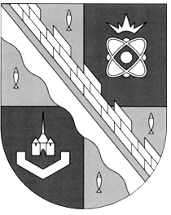
СОВЕТ ДЕПУТАТОВ МУНИЦИПАЛЬНОГО ОБРАЗОВАНИЯ
СОСНОВОБОРСКИЙ ГОРОДСКОЙ ОКРУГ ЛЕНИНГРАДСКОЙ ОБЛАСТИ
(ЧЕТВЕРТЫЙ СОЗЫВ)

Р Е Ш Е Н И Е

от 25.10.2019 года № 23
«Об изменении состава постоянной комиссии совета депутатов Сосновоборского городского округа четвертого созыва по экологии, архитектуре и градостроительству»

Рассмотрев предложения депутатов совета депутатов и руководствуясь пунктом 4 статьи 37 Устава Сосновоборского городского округа и статьей 18 Регламента совета депутатов, совет депутатов Сосновоборского городского округа

Р Е Ш И Л:

1. Внести изменения в состав постоянной комиссии совета депутатов Сосновоборского городского округа четвертого созыва по экологии, архитектуре и градостроительству, утвержденный решением совета депутатов от 07.10.2019 N 8:
1.1 дополнить пункт 1 решения строками в следующей редакции:
- Апостолевский И.К.;
- Пономарев Д.Н.

1.2 исключить из пункта 1 решения следующие строки:
- Артемьев В.В.;
- Коновалик А.П.;
- Терешкин А.Е.

2. Настоящее решение вступает в силу с момента принятия.

Председатель совета депутатов
Сосновоборского городского округа В.Б. Садовский

